2024年常州市体育场地统计调查数据

根据《体育总局办公厅关于开展2024年度体育场地统计调查工作的通知》（体经字〔2024〕478号）文件精神，按照国家统计局批准的《全国体育场地统计调查制度》（国统制[2023]131号）要求，常州市体育局以2024年12月31日为标准时点，组织开展体育场地统计调查工作。现将主要情况公布如下：
一、总体情况
截止2024年底，全市体育场地26816个，体育场地面积2682.58万平方米，人均体育场地面积4.98平方米。
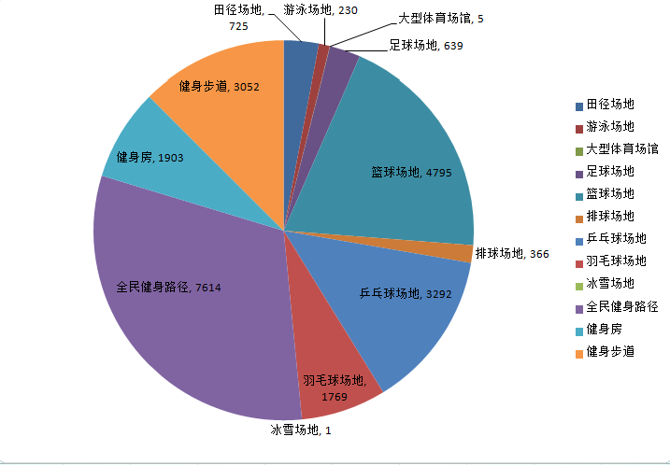
▲体育场地数量情况（个，分运动项目），数据来源为江苏省高质量场地调查系统
二、基础大项场地
全市田径场地725个，场地面积439.68万平方米。其中，田径场、馆114个，占15.72%；体育场46个，占6.34%；田径跑道、廊40个，占5.52%；小运动场525个，占72.41%。
全市游泳场地230个，场地面积31.66万平方米。其中，室内游泳馆171个，占74.35%；室外游泳池57个，占24.78%；天然游泳场2个，占0.87%。
全市大型体育场馆5个，其中，体育馆3个，体育场1个，游泳馆1个。
三、球类运动场地
全市球类运动场地11738个，其中，足球、篮球、排球“三大球”场地共5800个，占49.41%；乒乓球和羽毛球场地5061个，占43.12%；其他球类场地877个，占7.47%。
（一）足球场地
全市足球场地639个，场地面积181.29万平方米。其中，十一人制足球场地155个，占24.26%；七人制足球场地200个，占31.30%；五人制足球场地283个，占44.29%；沙滩足球场1个，占0.16%。
（二）篮球场地
全市篮球场地4795个，场地面积277.54万平方米。其中，篮球场3479个，占72.55%；篮球馆365个，占7.61%；三人制篮球场951个，占19.83%。
（三）排球场地
全市排球场地366个，场地面积17.75万方米。其中，排球场348个，占95.08%；排球馆14个，占3.83%；沙滩排球场4个，占1.09%。
（四）乒乓球场地
全市乒乓球场地3292个，场地面积27.81万平方米。其中，乒乓球场1976个，占60.02%；乒乓球馆1316个，占39.98%。
（五）羽毛球场地
全市羽毛球场地1769个，场地面积37.98万平方米。其中，羽毛球场1438个，占81.29%；羽毛球馆331个，占18.71%。
四、冰雪运动场地
全市滑雪、滑冰运动场地1个，场地面积1.66万平方米。
五、体育健身场地
全市体育健身场地12569个。其中，健身房（含社区健身中心、体能训练馆）1903个，面积48.93万平方米，全民健身路径场地7614个；健身步道3052个，长度4252.78公里。

2024年常州市体育场地主要数据指标
序号 | 指标名称 | 计算单位 | 数量
 | 一、综合指标
1 | 人均体育场地面积 | 平方米 | 4.98
2 | 体育场地数量 | 个 | 26816
 | 二、基础大项场地
３ | 田径场地 | 个 | 725
4 | 游泳场地 | 个 | 230
5 | 大型体育场馆 | 个 | 5
 | 三、球类运动场地
6 | 足球场地 | 个 | 639
7 | 篮球场地 | 个 | 4795
８ | 排球场地 | 个 | 366
9 | 乒乓球场地 | 个 | 3292
10 | 羽毛球场地 | 个 | 5061
 | 四、冰雪运动场地 |  | 1
11 | 滑雪场地 | 个 | 1
12 | 滑冰场地 | 个
 | 五、体育健身场地
13 | 健身房 | 个 | 1903
14 | 全民健身路径 | 个 | 7614
15 | 健身步道 | 个/公里 | 3052/4252.78

